Pressemitteilung

Pflegeversicherung reformieren und stabil finanzieren

Verwaltungsrat der AOK Sachsen-Anhalt fordert dringende Reformen von der neuen Bunderegierung
Magdeburg, 10. Januar 2025

Mehr Pflegebedürftige, mehr Leistungen und inflationsbedingte Kostensteigerungen: Mit großer Sorge diskutierte der Verwaltungsrat der AOK Sachsen-Anhalt auf seiner letzten Sitzung im Dezember die finanzielle Situation der sozialen Pflegeversicherung und mögliche Lösungen. Der Verwaltungsrat fordert von der neuen Bundesregierung dringend eine grundlegende Pflegereform mit stabiler Finanzierung. Die Kostenexplosion müsse gestoppt und die Probleme strukturell gelöst werden. Beitragszahler, Pflegebedürftige und ihre Angehörigen dürfen nicht länger mit den stetig steigenden Kosten allein gelassen werden.

Im neuen Jahr hebt die Bundesregierung die Beiträge zur sozialen Pflegeversicherung um 0,2 Punkte auf 3,6 Prozent an. Kinderlose müssen zusätzlich einen Zuschlag von 0,6 Prozentpunkten zahlen. Der Verwaltungsrat der AOK Sachsen-Anhalt bezweifelt, dass das Geld ausreichen wird.

Entlastungen der Pflegebedürftigen wären möglich
„Die Situation ließe sich stabilisieren, indem die Bundesregierung beispielsweise versicherungsfremde Leistungen aus Steuermitteln finanzieren und nicht allein den gesetzlich Versicherten überlassen würde. Außerdem sollten kostendeckende Beiträge zur sozialen Pflegeversicherung für Bürgergeld-Empfangende eingeführt werden,“ schlägt Susanne Wiedemeyer, Vorsitzende des AOK-Verwaltungsrates und Vertreterin der Arbeitnehmerseite vor.

Ungebremster Kostenanstieg in der Pflege, über 4.200 Euro für einen Heimplatz
Allein die Pflegekasse bei der AOK Sachsen-Anhalt hat mit dem Geschäftsjahr 2023 Ausgaben in Höhe von 1,2 Milliarden Euro geleistet. Im Jahr 2024 werden es voraussichtlich 1,3 Milliarden Euro. Darin enthalten sind rund 707 Millionen Euro für ambulante Leistungen und 568 Millionen Euro für stationäre Leistungen. Im Vergleich zu 2017 sind die Ausgaben 2024 damit um 60 Prozent gestiegen. Allein für die stationäre Pflege in vollstationären Pflegeeinrichtungen kann ein Anstieg der Ausgaben im selben Zeitraum um 26 Prozent verzeichnet werden.

„Erst im vergangenen Jahr wurde der Pflegebeitrag erhöht. Und noch immer reicht das Geld nicht aus. Es muss deshalb aufhören, dass eine Regierung das Problem auf die nächste schiebt,“ sagt Uwe Schomburg, alternierender Vorsitzender des Verwaltungsrats und Vertreter der Arbeitgeberseite. „Wiederholt haben wir eine stabile Finanzierung der Pflegeversicherung angemahnt. Die neue Bundesregierung muss hier schnellstens handeln“, so Schomburg weiter.

Das zeigt auch eine aktuelle Auswertung des Wissenschaftlichen Instituts der AOK (WIdO), wonach die Eigenanteile für Pflegeheimbewohner auch 2024 weiter gestiegen sind. Im Durchschnitt zahlte 2024 ein Pflegeheimbewohner in Sachsen-Anhalt 1.956 Euro monatlich selbst zu – und damit wieder deutlich mehr als noch 2021 (1.569 Euro), als die Politik Zuschläge zur Begrenzung der Eigenanteile an den pflegebedingten Aufwendungen eingeführt hatte. Insgesamt kostete ein Heimplatz in Sachsen-Anhalt Ende 2024 durchschnittlich 4.269 Euro. 2017 waren es noch 2.594 Euro.

Ursachen für steigende Kosten in der Pflege
Seit der Reform von Pflegestufen zu Pflegegraden im Jahr 2017 ist die Zahl der Pflegebedürftigen in Sachsen-Anhalt um 50 Prozent auf über 166.000 gestiegen. Mit mehr Anspruchsberechtigten steigen auch die Ausgaben für die Leistungen. Hier greifen nun die leistungsverbessernden Maßnahmen aus den Vorgängergesetzen. Zudem finanzieren die Pflegekassen heute 30 Leistungsarten für ambulante und stationäre Pflege, darunter auch immer mehr kleinteilige Angebote wie die Nutzung digitaler Pflegeanwendungen oder zusätzliche Leistungen bei Pflegezeit und kurzzeitiger Arbeitsverhinderung.

Außerdem ist die soziale Pflegeversicherung in der Covid-19-Pandemie für die Auszahlungen über den Corona-Rettungsschirm in Vorleistung gegangen. Für diese versicherungsfremden Leistungen hat der Bund bisher keine kostendeckende Erstattung geleistet – rund 4,5 Mrd. Euro sind hier noch offen.

Zudem hat der Bund bis 2027 die jährliche Zahlung von Steuergeldern in Höhe von einer Milliarde Euro ausgesetzt. Und auch für das Jahr 2025 zeichnet sich eine Lücke ab: Mit dem Pflegestärkungs- und -Entlastungsgesetz ist eine Dynamisierung der Leistungsbeträge vorgesehen. Damit ist jetzt schon klar, dass der Beitragssatz zur Pflegeversicherung weiter steigen wird. Da dieser bundeseinheitlich ist, betrifft dies alle Kassen und alle Versicherten.

Zur AOK Sachsen-Anhalt:
Die AOK Sachsen-Anhalt betreut rund 840.000 Versicherte und 50.000 Arbeitgeber online und vor Ort im ganzen Land. Mit einem Marktanteil von 41 Prozent ist sie die größte regionale Krankenkasse in Sachsen-Anhalt.

Bilderservice:
Für Ihre Berichterstattung in Verbindung mit dieser Pressemitteilung können Sie die beigefügten Fotos bei Angabe des Bildnachweises kostenfrei verwenden.

 |  | 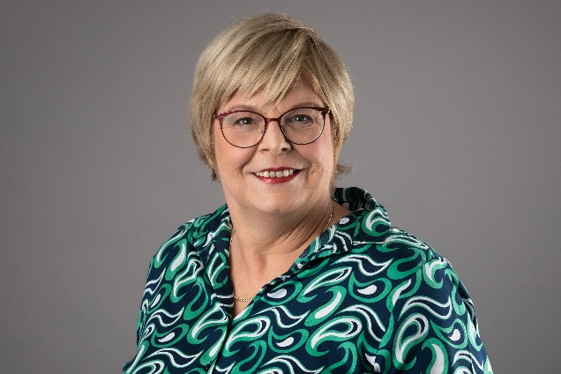
Uwe Schomburg, alternierender Vorsitzender des Verwaltungsrats und Vertreter der Arbeitgeberseite. Fotos: D. Mahler / AOK Sachsen-Anhalt. |  | Susanne Wiedemeyer, Vorsitzende des Verwaltungsrats der AOK Sachsen-Anhalt und Vertreterin der Arbeitnehmerseite.

